# Лабораторная работа № 7

## Соединения таблиц

## Цель работы

* 1. Изучить неявные соединения таблиц.
  2. Изучить явные соединения таблиц.
  3. Изучить внутреннее соединение таблиц.
  4. Изучить внешнее соединение таблиц.
  5. Изучить соединения таблиц со своей копией.

## Теоретическая часть

Данные часто хранятся в несколько связанных таблицах. Для выбора данных используются разные методы соединения таблиц.

Когда выбор данных осуществляется из нескольких таблиц, в конструкции SELECT для каждого поля указывается таблица в виде <таблица>.<поле>. Если название поля уникальное, то можно его указать без таблицы, иначе это обязательно, чтобы избежать коллизий. Чтобы не повторить длинные названия таблиц, можно использовать псевдоним для таблиц. Псевдоним указывается в конструкции как FROM.

При *неявном соединении таблиц* формат конструкций FROM и WHERE имеет следующий вид:

FROM <таблица1> [псевдоним1], <таблица2> [псевдоним2]… [WHERE <условие_соединения> [AND <условие_поиска>]… ]

Таким образом, если более одной таблицы присутствует в конструкции FROM, то их разделяют запятой.

Если условие соединения не указывать, тогда результат будет декартовым произведением, то есть для каждой строки одной из таблиц берутся все возможные сочетания строк из других таблиц.

Для *явного соединения таблиц* используется команда JOIN. У явного соединения есть следующие разновидности:

* Внутреннее соединение – осуществляется с помощью команды INNER JOIN. Из двух таблиц берутся только связанные строки. INNER JOIN имеет следующий формат записи:

<таблица1> INNER JOIN <таблица2> ON <таблица1>.<связующее_поле> = <таблица2>.<связующее_поле>.

При внутреннем соединении слово INNER можно пропустить.

* Внешнее соединение – осуществляется с помощью команды OUTER JOIN. OUTER JOIN имеет следующий формат записи:

<таблица1> LEFT | RIGHT | FULL OUTER JOIN <таблица2> ON <таблица1>.<связующее_поле> = <таблица2>.<связующее_поле>.

У внешнего соединения есть три разновидности:

* Левое внешнее соединение LEFT OUTER JOIN – из таблицы, название которой является левым операндом команды JOIN, выбираются все строки, из второй таблицы – только те записи, которые имеют связь с первой таблицей.
* Правое внешнее соединение RIGHT OUTER JOIN – из таблицы, название которой является правым операндом команды JOIN, выбираются все строки, из первой таблицы только те записи, которые имеют связь со второй таблицей.
* Полное внешнее соединение FULL OUTER JOIN – из обоих таблиц выбираются все строки.

При использовании внешних соединений, слово OUTER можно пропустить.

* Перекрестное соединение CROSS JOIN – декартово произведение двух таблиц.

CROSS JOIN имеет следующий формат записи:

<таблица1> CROSS JOIN <таблица2>.

При выборе данных из трех и более таблиц, с помощью явного соединения, результат зависит от порядка соединения.

Используя соединение, можно связать таблицу с собой. При таком соединении псевдоним обязателен.

Набор данных, полученных из нескольких таблиц, не отличается от набора, полученного из одной таблицы. Ему тоже можно применить группировки и т.д.

## Практическая часть

***Создать новую базу данных назвать Учебная_Фамилия_3***

***Создать и заполнить следующие таблицы с помощью запросов SQL:***

Даны следующие таблицы:

***Таблица 1.*** *Факультет*

|  |  |
| --- | --- |
| **Аббревиатура** | **Название** |
| ЕН | Естественные науки |
| ГН | Гуманитарные науки |
| ИТ | Информационные технологии |
| ФМ | Физико-математический |

***Таблица 2.*** *Кафедра*

|  |  |  |
| --- | --- | --- |
| **Шифр** | **Название** | **Факультет** |
| ВМ | Высшая математика | ЕН |
| ИС | Информационные системы | ИТ |
| ММ | Математическое моделирование | ФМ |
| ОФ | Общая физика | ЕН |
| ПИ | Прикладная информатика | ИТ |
| ЭФ | Экспериментальная физика | ФМ |

***Таблица 3.*** *Сотрудник*

|  |  |  |  |  |  |
| --- | --- | --- | --- | --- | --- |
| **Таб_номер** | **Шифр** | **Фамилия** | **Должность** | **Зарплата** | **Шеф** |
| 101 | ПИ | Прохоров П.П. | зав. кафедрой | 35 000,00 р. | 101 |
| 102 | ПИ | Семенов С.С. | преподаватель | 25 000,00 р. | 101 |
| 105 | ПИ | Петров П.П. | преподаватель | 25 000,00 р. | 101 |
| 153 | ПИ | Сидорова С.С. | инженер | 15 000,00 р. | 102 |
| 201 | ИС | Андреев А.А. | зав. кафедрой | 35 000,00 р. | 201 |
| 202 | ИС | Борисов Б.Б. | преподаватель | 25 000,00 р. | 201 |
| 241 | ИС | Глухов Г.Г. | инженер | 20 000,00 р. | 201 |
| 242 | ИС | Чернов Ч.Ч. | инженер | 15 000,00 р. | 202 |
| 301 | ММ | Басов Б.Б. | зав. кафедрой | 35 000,00 р. | 301 |
| 302 | ММ | Сергеева С.С. | преподаватель | 25 000,00 р. | 301 |
| 401 | ОФ | Волков В.В. | зав. кафедрой | 35 000,00 р. | 401 |
| 402 | ОФ | Зайцев З.З. | преподаватель | 25 000,00 р. | 401 |
| 403 | ОФ | Смирнов С.С. | преподаватель | 15 000,00 р. | 401 |
| 435 | ОФ | Лисин Л.Л. | инженер | 20 000,00 р. | 402 |
| 501 | ВМ | Кузнецов К.К. | зав. кафедрой | 35 000,00 р. | 501 |
| 502 | ВМ | Романцев Р.Р. | преподаватель | 25 000,00 р. | 501 |
| 503 | ВМ | Соловьев С.С. | преподаватель | 25 000,00 р. | 501 |
| 601 | ЭФ | Зверев З.З. | зав. кафедрой | 35 000,00 р. | 601 |
| 602 | ЭФ | Сорокина С.С. | преподаватель | 25 000,00 р. | 601 |
| 614 | ЭФ | Григорьев Г.Г. | инженер | 20 000,00 р. | 602 |

***Таблица 4.*** *Специальность*

|  |  |  |
| --- | --- | --- |
| **Номер** | **Направление** | **Направление** |
| 01.03.04 | Прикладная математика | ММ |
| 09.03.02 | Информационные системы и технологии | ИС |
| 09.03.03 | Прикладная информатика | ПИ |
| 14.03.02 | Ядерные физика и технологии | ЭФ |
| 38.03.05 | Бизнес-информатика | ИС |

***Таблица 5.*** *Дисциплина*

|  |  |  |  |
| --- | --- | --- | --- |
| **Код** | **Объем** | **Название** | **Исполнитель** |
| 101 | 320 | Математика | ВМ |
| 102 | 160 | Информатика | ПИ |
| 103 | 160 | Физика | ОФ |
| 202 | 120 | Базы данных | ИС |
| 204 | 160 | Электроника | ЭФ |
| 205 | 80 | Программирование | ПИ |
| 209 | 80 | Моделирование | ММ |

***Таблица 6.*** *Заявка*

|  |  |  |  |  |  |  |  |  |  |  |  |  |  |  |  |  |  |  |  |  |  |  |
| --- | --- | --- | --- | --- | --- | --- | --- | --- | --- | --- | --- | --- | --- | --- | --- | --- | --- | --- | --- | --- | --- | --- |
| **Номер** | 01.03.04 | | | 09.03.02 | | | | | | 09.03.03 | | | | | 14.03.02 | | | | 38.03.05 | | | |
| **Код** | 101 | 205 | 209 | 101 | 102 | 103 | 202 | 205 | 209 | 101 | 102 | 103 | 202 | 205 | 101 | 102 | 103 | 204 | 101 | 103 | 202 | 209 |

***Таблица 7.*** *Зав_кафедрой*

|  |  |  |  |  |  |  |
| --- | --- | --- | --- | --- | --- | --- |
| **Таб_номер** | 101 | 201 | 301 | 401 | 501 | 601 |
| **Стаж** | 15 | 18 | 20 | 10 | 18 | 8 |

***Таблица 8.*** *Инженер*

|  |  |  |  |  |  |
| --- | --- | --- | --- | --- | --- |
| **Таб_номер** | 153 | 241 | 242 | 435 | 614 |
| **Специальность** | электроник | электроник | программист | электроник | программист |

***Таблица 9.*** *Преподаватель*

|  |  |  |
| --- | --- | --- |
| **Таб_номер** | **Звание** | **Степень** |
| 101 | профессор | д. т.н. |
| 102 | доцент | к. ф.-м. н. |
| 105 | доцент | к. т.н. |
| 201 | профессор | д. ф.-м. н. |
| 202 | доцент | к. ф.-м. н. |
| 301 | профессор | д. т.н. |
| 302 | доцент | к. т.н. |
| 401 | профессор | д. т.н. |
| 402 | доцент | к. т.н. |
| 403 | ассистент | – |
| 501 | профессор | д. ф.-м. н. |
| 502 | профессор | д. ф.-м. н. |
| 503 | доцент | к. ф.-м. н. |
| 601 | профессор | д. ф.-м. н. |

***Таблица 10.*** *Студент*

|  |  |  |
| --- | --- | --- |
| **Рег_номер** | **Номер** | **Фамилия** |
| 10101 | 09.03.03 | Николаева Н. Н. |
| 10102 | 09.03.03 | Иванов И. И. |
| 10103 | 09.03.03 | Крюков К. К. |
| 20101 | 09.03.02 | Андреев А. А. |
| 20102 | 09.03.02 | Федоров Ф. Ф. |
| 30101 | 14.03.02 | Бондаренко Б. Б. |
| 30102 | 14.03.02 | Цветков К. К. |
| 30103 | 14.03.02 | Петров П. П. |
| 50101 | 01.03.04 | Сергеев С. С. |
| 50102 | 01.03.04 | Кудрявцев К. К. |
| 80101 | 38.03.05 | Макаров М. М. |
| 80102 | 38.03.05 | Яковлев Я. Я. |

***Таблица 11.*** *Экзамен*

|  |  |  |  |  |  |
| --- | --- | --- | --- | --- | --- |
| **Дата** | **Код** | **Рег_номер** | **Таб_номер** | **Аудитория** | **Оценка** |
| 05.06.2015 | 102 | 10101 | 102 | т505 | 4 |
| 05.06.2015 | 102 | 10102 | 102 | т505 | 4 |
| 05.06.2015 | 202 | 20101 | 202 | т506 | 4 |
| 05.06.2015 | 202 | 20102 | 202 | т506 | 3 |
| 07.06.2015 | 102 | 30101 | 105 | ф419 | 3 |
| 07.06.2015 | 102 | 30102 | 101 | т506 | 4 |
| 07.06.2015 | 102 | 80101 | 102 | м425 | 5 |
| 09.06.2015 | 205 | 80102 | 402 | м424 | 4 |
| 09.06.2015 | 209 | 20101 | 302 | ф333 | 3 |
| 10.06.2015 | 101 | 10101 | 501 | т506 | 4 |
| 10.06.2015 | 101 | 10102 | 501 | т506 | 4 |
| 10.06.2015 | 204 | 30102 | 601 | ф349 | 5 |
| 10.06.2015 | 209 | 80101 | 301 | э105 | 5 |
| 10.06.2015 | 209 | 80102 | 301 | э105 | 4 |
| 12.06.2015 | 101 | 80101 | 502 | с324 | 4 |
| 15.06.2015 | 101 | 30101 | 503 | ф417 | 4 |
| 15.06.2015 | 101 | 50101 | 501 | ф201 | 5 |
| 15.06.2015 | 101 | 50102 | 501 | ф201 | 3 |
| 15.06.2015 | 103 | 10101 | 403 | ф414 | 4 |
| 17.06.2015 | 102 | 10101 | 102 | т505 | 5 |

***Пример 1:*** Выбрать факультет и кафедры, используя неявное соединение. Результат отсортировать по алфавиту:

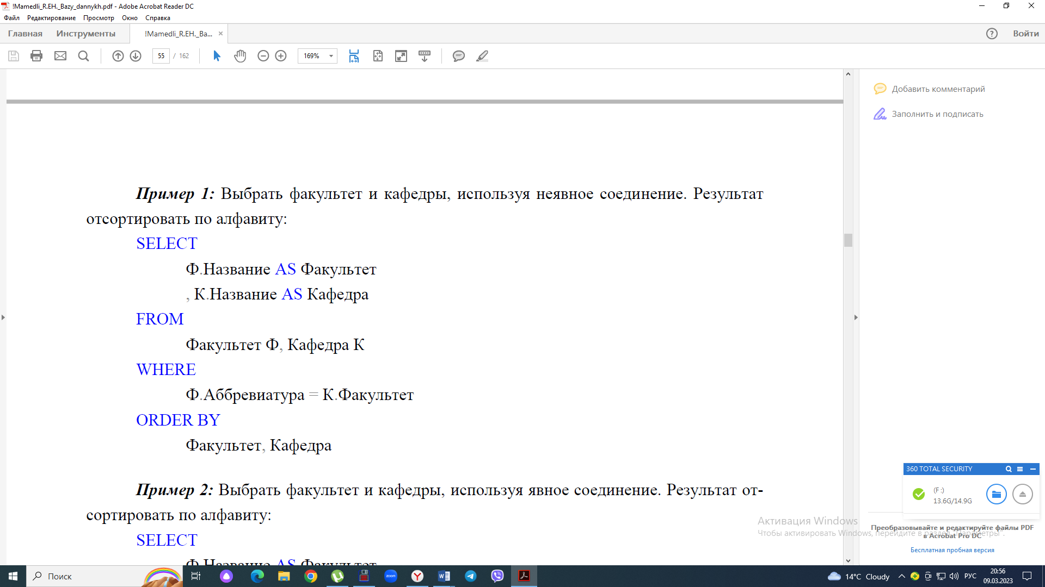

***Пример 2:*** Выбрать факультет и кафедры, используя явное соединение. Результат отсортировать по алфавиту:

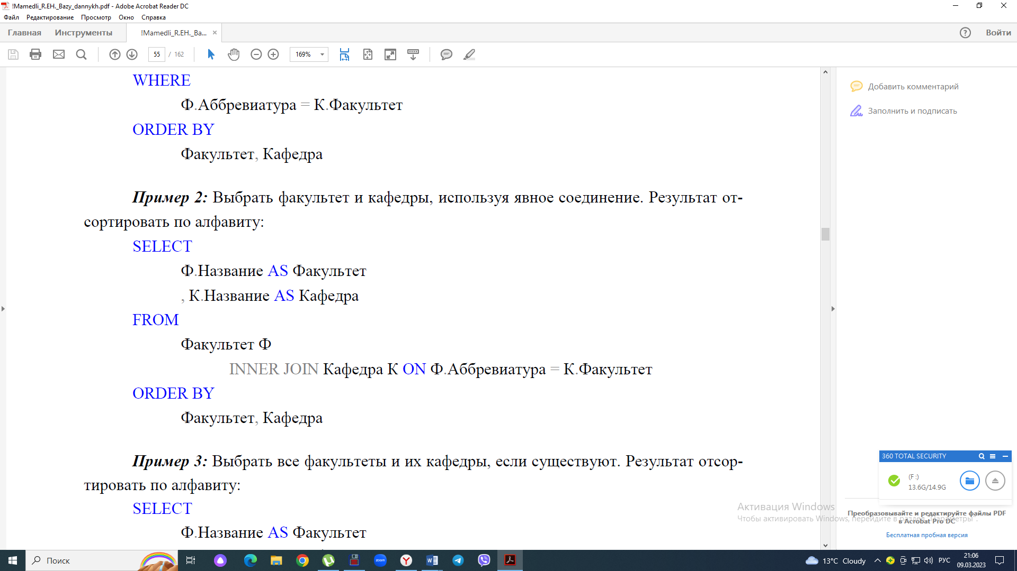

***Пример 3:*** Выбрать все факультеты и их кафедры, если существуют. Результат отсортировать по алфавиту:

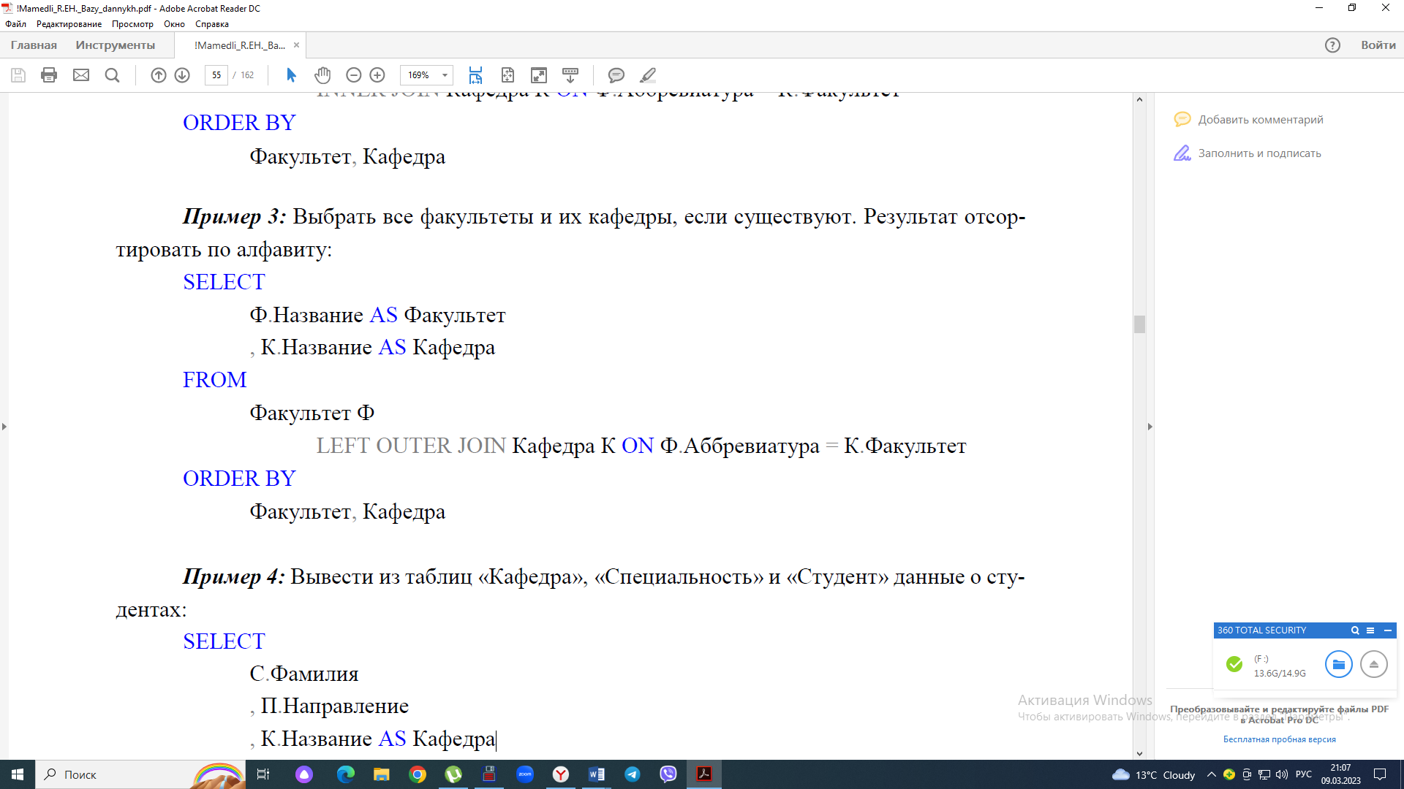

***Пример 4:*** Вывести из таблиц «Кафедра», «Специальность» и «Студент» данные о сту- дентах:

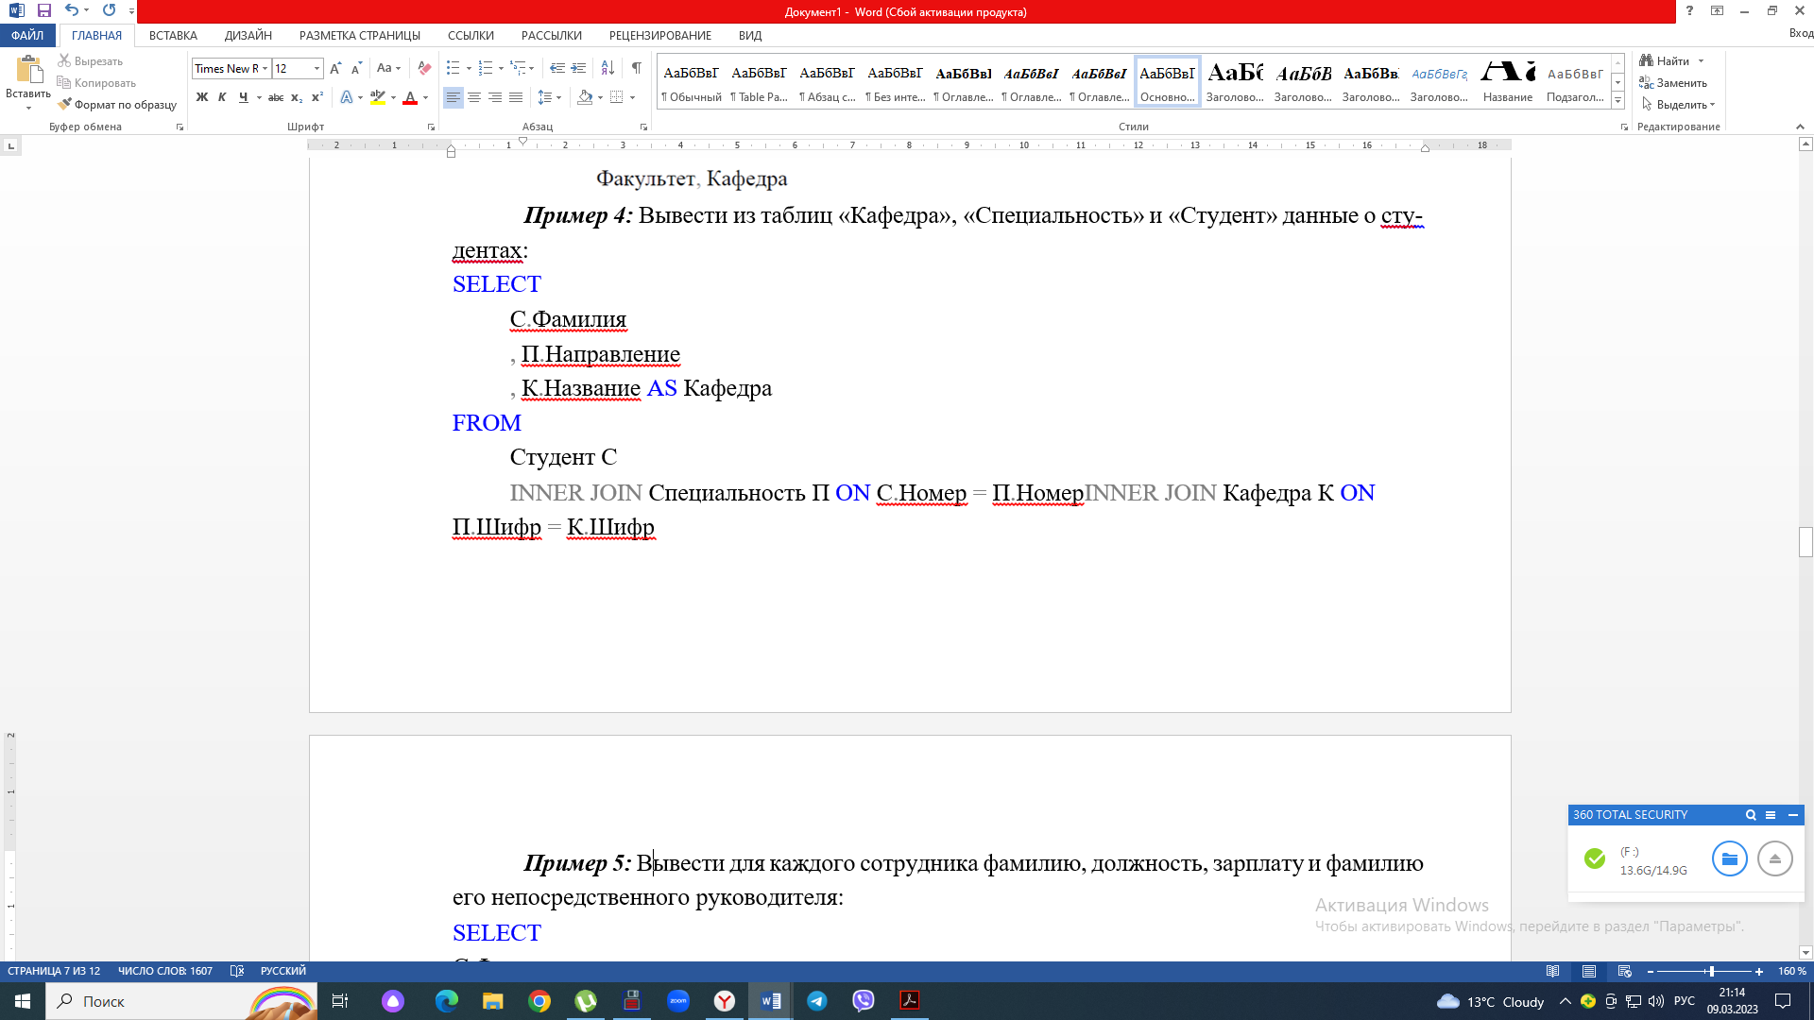

***Пример 5:*** Вывести для каждого сотрудника фамилию, должность, зарплату и фамилию его непосредственного руководителя:

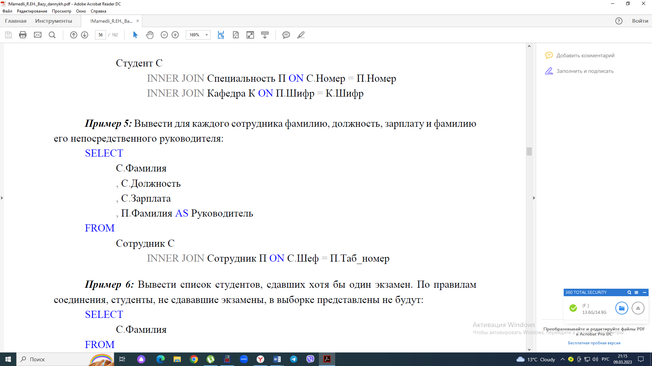

***Пример 6:*** Вывести список студентов, сдавших хотя бы один экзамен. По правилам соединения, студенты, не сдававшие экзамены, в выборке представлены не будут:

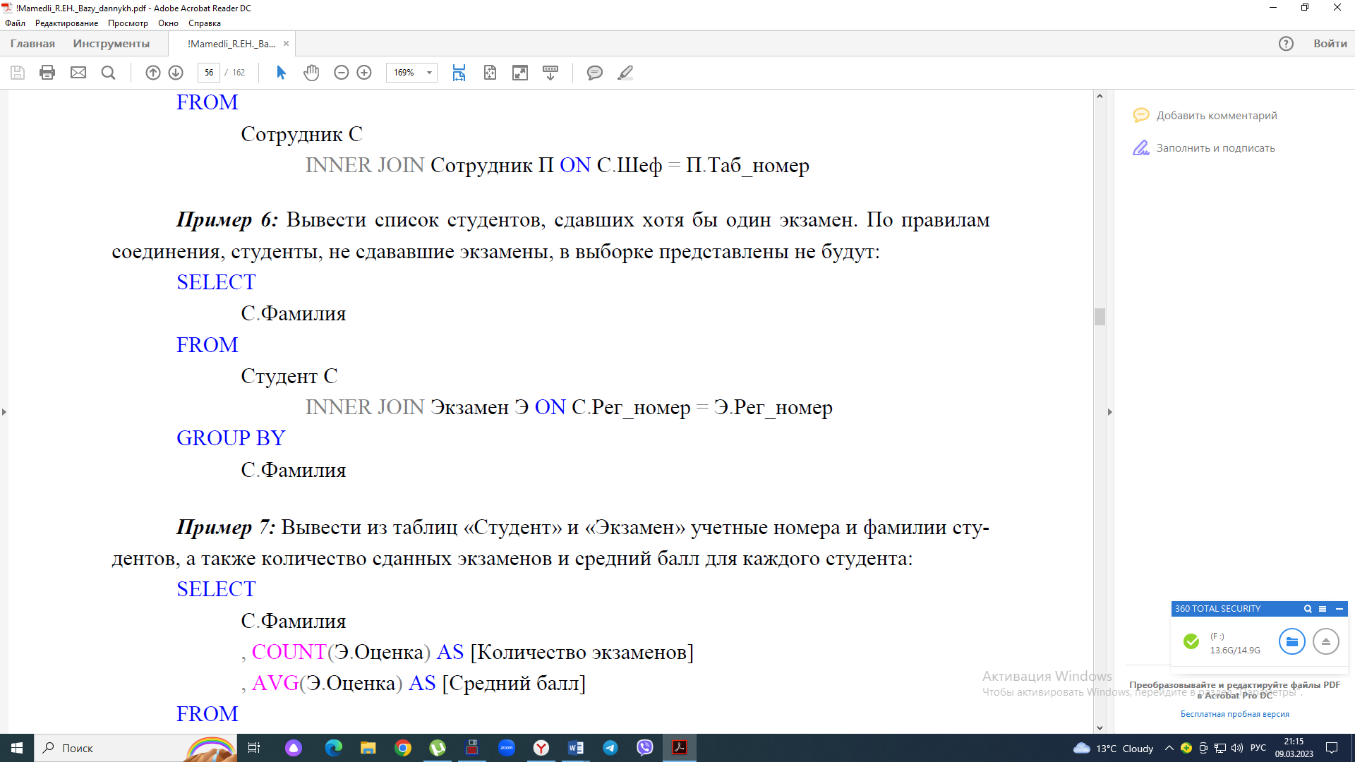

***Пример 7:*** Вывести из таблиц «Студент» и «Экзамен» учетные номера и фамилии студентов, а также количество сданных экзаменов и средний балл для каждого студента:

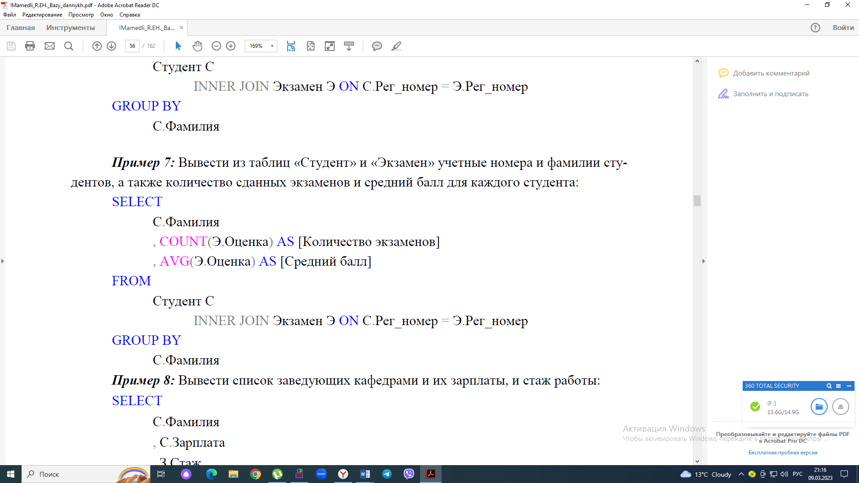

***Пример 8:*** Вывести список заведующих кафедрами и их зарплаты, и стаж работы:

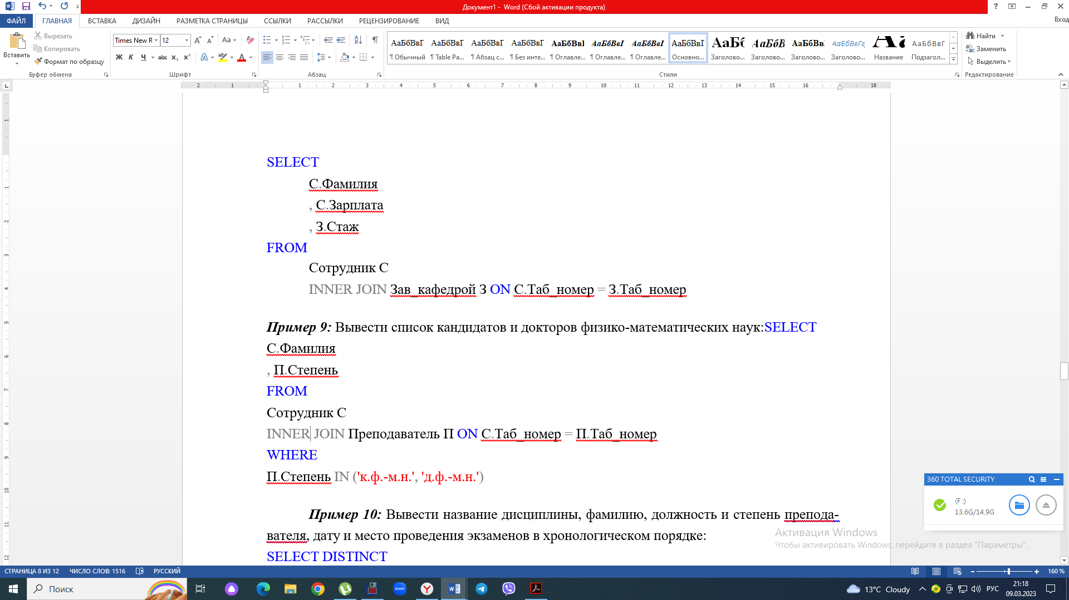

***Пример 9:*** Вывести список кандидатов и докторов физико-математических наук:

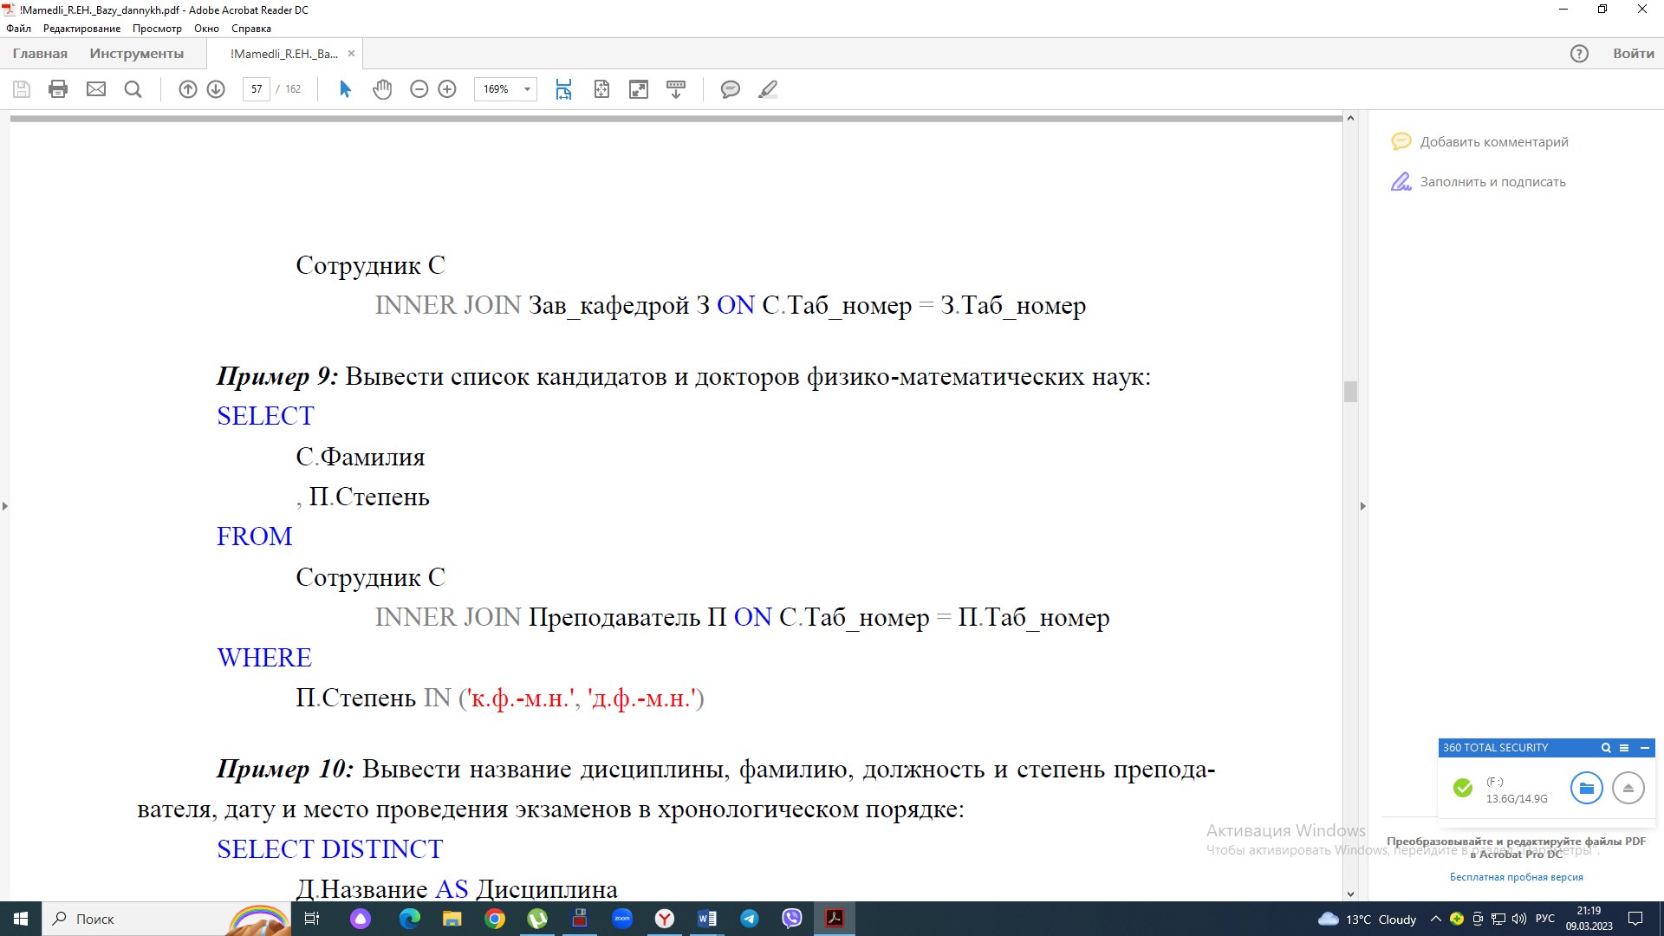

***Пример 10:*** Вывести название дисциплины, фамилию, должность и степень преподавателя, дату и место проведения экзаменов в хронологическом порядке:

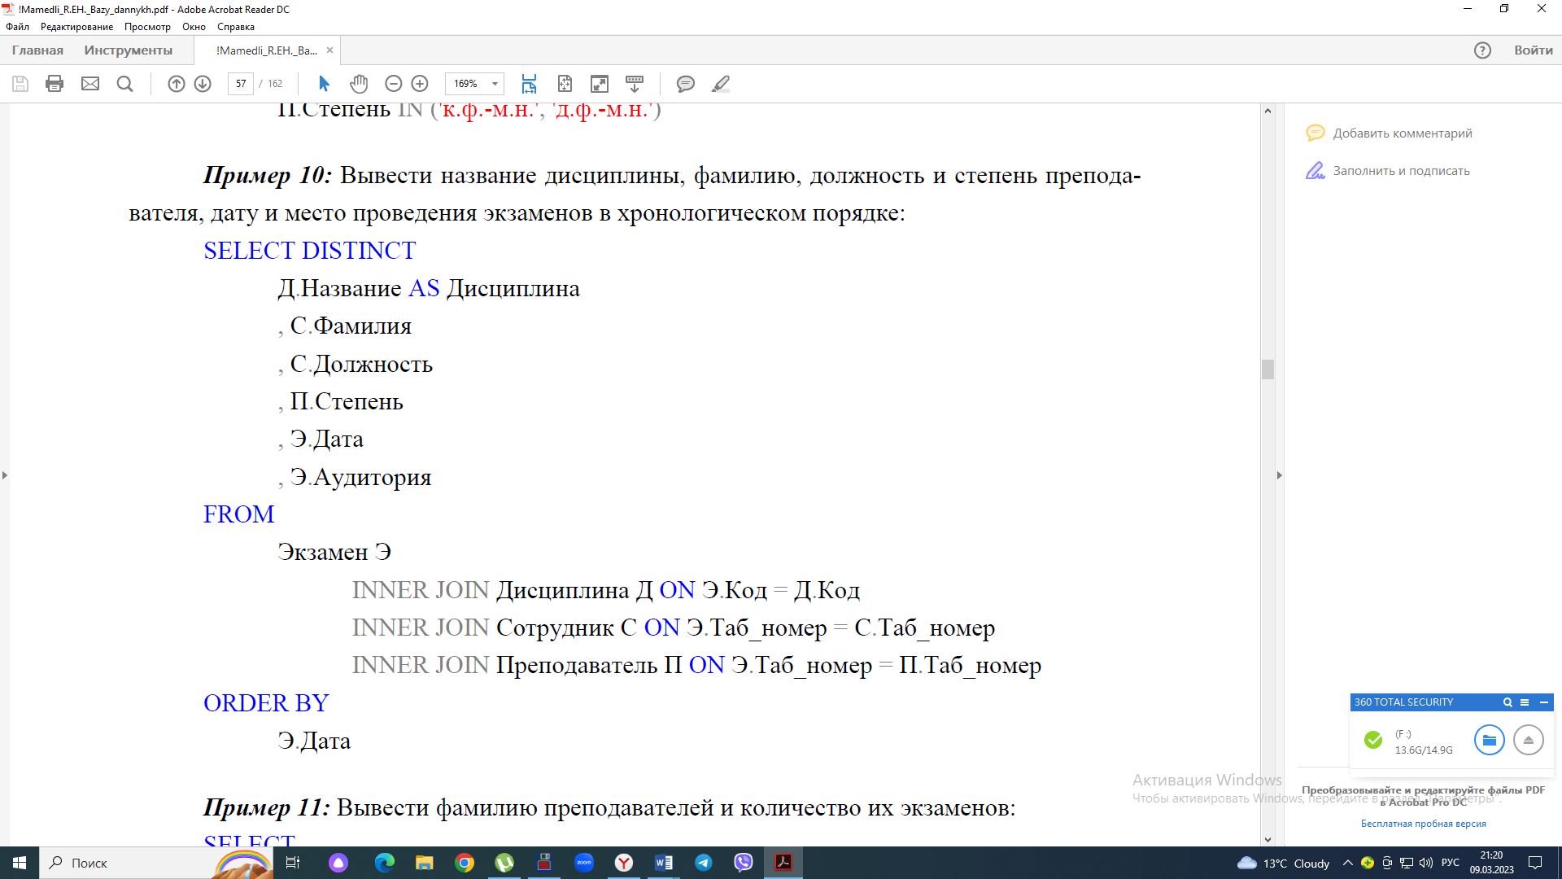

***Пример 11:*** Вывести фамилию преподавателей и количество их экзаменов:

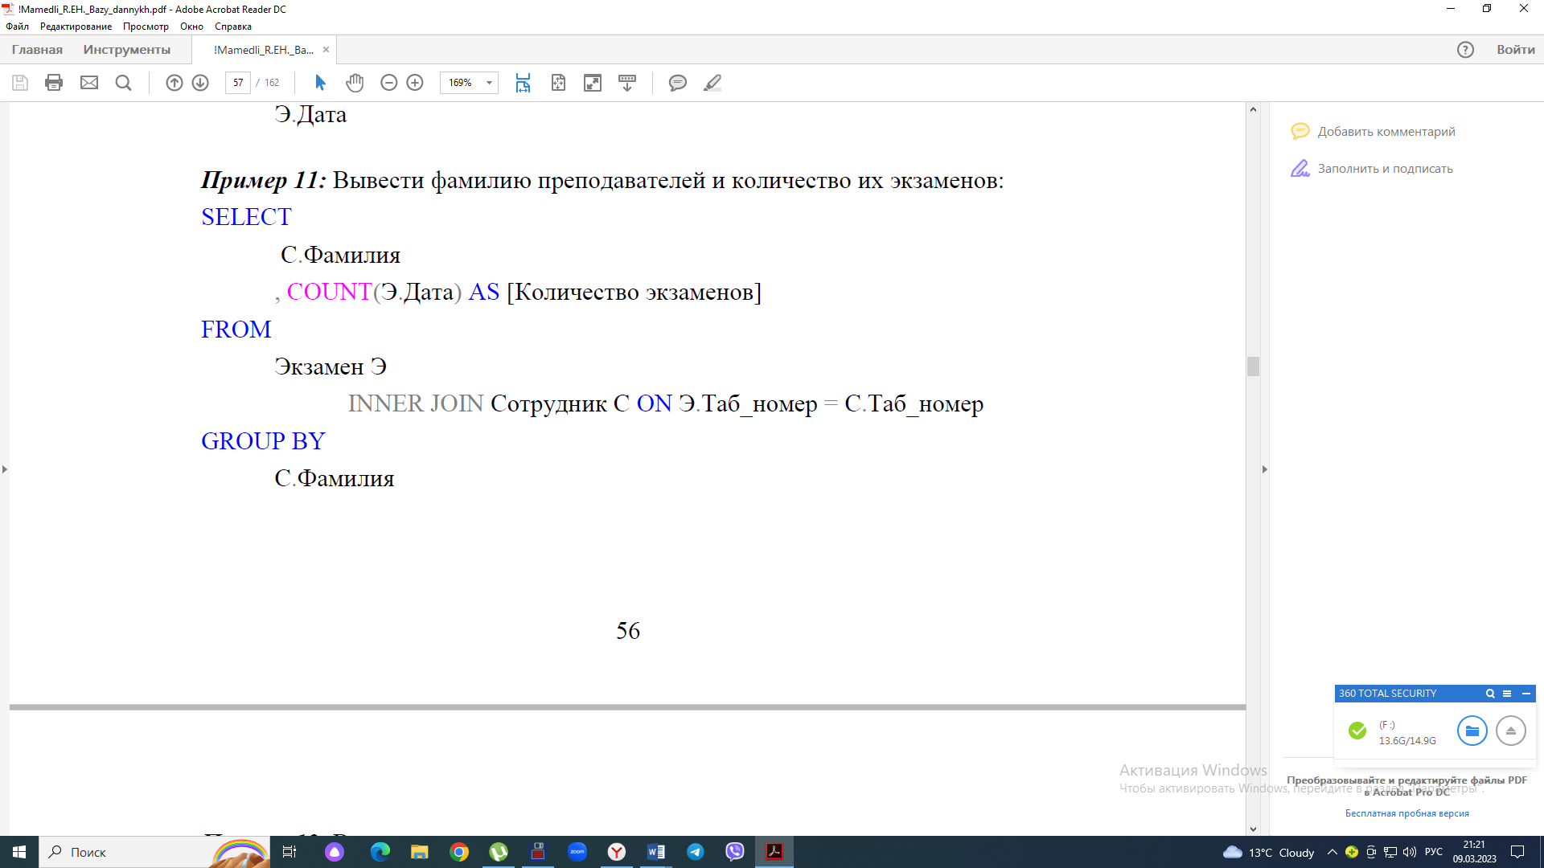

***Пример 12:*** Вывести список студентов, не сдавших ни одного экзамена:

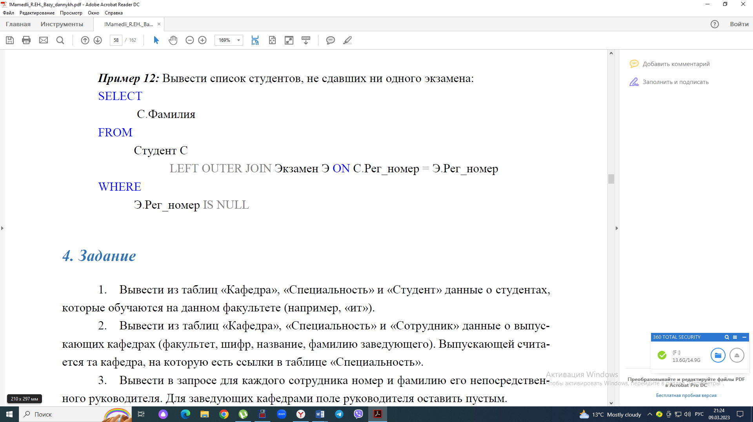

## Задание

1. Вывести из таблиц «Кафедра», «Специальность» и «Студент» данные о студентах, которые обучаются на данном факультете (например, «ИТ»).
2. Вывести из таблиц «Кафедра», «Специальность» и «Сотрудник» данные о выпускающих кафедрах (факультет, шифр, название, фамилию заведующего). Выпускающей считается та кафедра, на которую есть ссылки в таблице «Специальность».
3. Вывести в запросе для каждого сотрудника номер и фамилию его непосредственного руководителя. Для заведующих кафедрами поле руководителя оставить пустым.
4. Вывести список студентов, сдавших минимум два экзамена.
5. Вывести список инженеров с зарплатой, меньшей 20000 руб.
6. Вывести список студентов, сдавших экзамены в заданной аудитории.
7. Вывести из таблиц «Студент» и «Экзамен» учетные номера и фамилии студентов, а также количество сданных экзаменов и средний балл для каждого студента только для тех студентов, у которых средний балл не меньше заданного (например, 4).
8. Вывести список заведующих кафедрами и их зарплаты, и степень.
9. Вывести список профессоров.
10. Вывести название дисциплины, фамилию, должность и степень преподавателя, дату и место проведения экзаменов в хронологическом порядке в заданном интервале даты.
11. Вывести фамилию преподавателей, принявших более трех экзаменов.
12. Вывести список студентов, не сдавших ни одного экзамена в указанной дате.